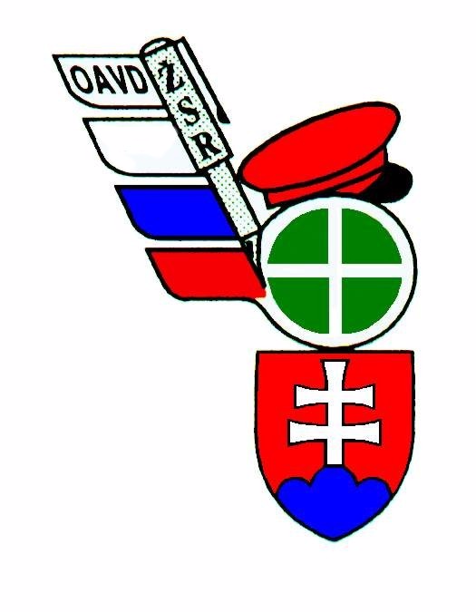

ODBOROVÁ ASOCIÁCIA VÝPRAVCOV A DISPEČEROV

Kancelária OAVD Staničné námestie 11 040 02 Košice
chovanec.j@zsr.sk mob.tel. : 0911 137 312
oavd.demko@gmail.com mob.tel.: 0918 117 577

bankové spojenie: VUB a.s. č. účtu :SK5102000000001242823557 IČO: 34003088

V Košiciach 17.03.2020
Sekcia riadenia dopravy
OR – Košice
OR – Žilina
OR – Trnava
OR – Zvolen

VEC : Požiadavka na vydanie zákazu vstupu do dopravnej kancelárie bez ochranného rúška.

V súvislosti s nepriaznivým vývojom ohľadne šírenia ochorenia COVID-19, žiadame zamestnávateľa o okamžite označenie miestností v ktorých sa vykonáva dopravná služba o označenie „ ZÁKAZ VSTUPU BEZ OCHHRANNÉHO RÚŠKA“ . Tento zákaz uplatňovať pre všetkých zamestnancov, dopravcov a ostatné osoby pre ktoré je vstup do priestorov povolený a nevyhnutný. V prípade porušenia tohto zákazu, osoby ktoré nerešpektujú tento príkaz, oznámiť ich vedúcim zamestnancom, resp. príslušníkom železničnej polície PZ SR.
Toto opatrenie požadujeme nariadiť bezodkladne.

S pozdravom František Demko
Predseda Republikovej rady.

